Составитель учитель-логопед Суркова Н.М.

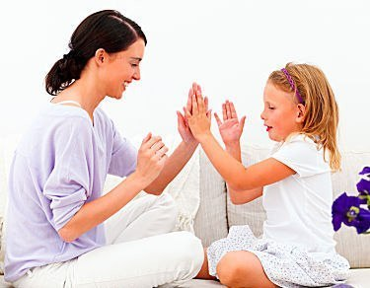

ПАЛЬЧИКОВЫЕ ИГРЫ
ДЛЯ ДОШКОЛЬНИКОВ
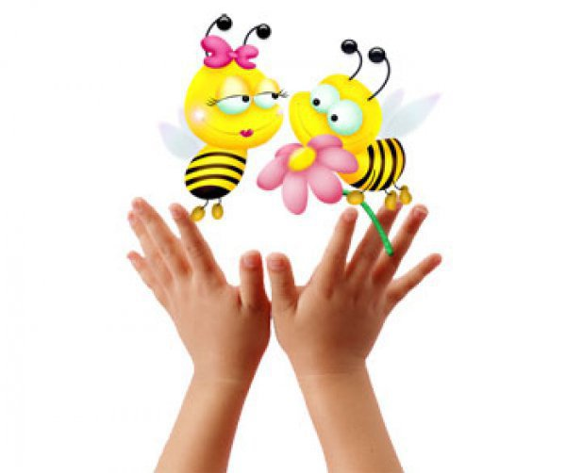

ЗАТО ЗВЁЗДНЫЙ 2016г

Хорошую тренировку движений пальцев обеспечивают пальчиковые игры. Они очень эмоциональные, простые. Их можно проводить в детском саду и в семье. Пальчиковые игры как бы отражают объективную реальность окружающего мира — предметов, животных, людей, их деятельность, а также процессы, происходящие в природе.
В ходе пальчиковых игр дети, повторяя движения взрослых, активизируют моторику рук. Тем самым вырабатываются ловкость, умение управлять своими движениями, концентрировать внимание на одном виде деятельности.
Самым простым является изображение пальцами различных фигурок.
«Флажок». Четыре пальца соединить вместе, большой опустить вниз. Тыльная сторона ладони обращена к себе.
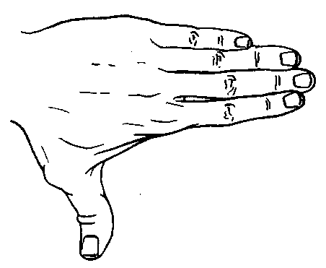
«Очки». Соединить в кольцо большой и указательный пальцы каждой руки. Приставить колечки друг к другу, поднести к глазам.
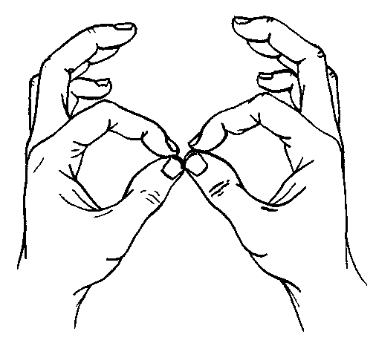
«Бинокль». Большой палец каждой руки вместе с остальными образует кольцо. Посмотреть в «бинокль».
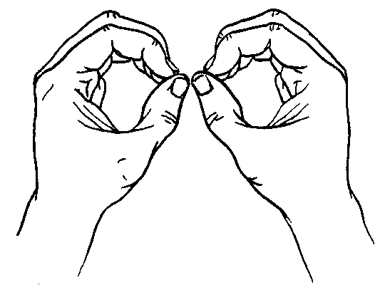

«Стол». Левую ладонь сжать в кулак, поставить на стол, правую раскрыть и положить сверху.
«Стул, кресло». Поставить на стол сжатый кулачок правой руки, левую приставить к нему вплотную пальцами вверх, как спинку.
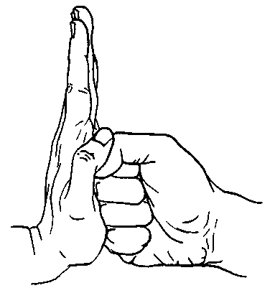
«Бочка». Неплотно сжать руку в кулачок.
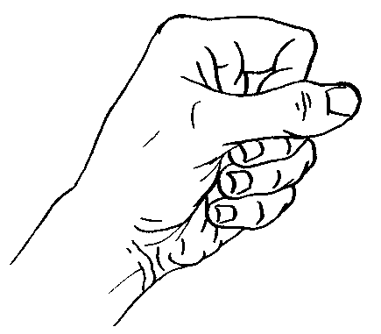
«Птичка пьет из бочки». Поднести к «бочке» вторую руку, указательный палец опускать в отверстие и поднимать.
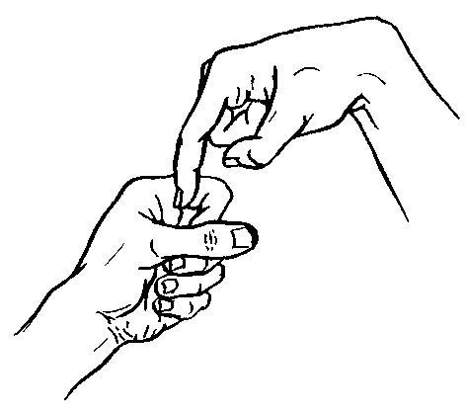
«Миска, гнездо». Соединить округлые ладони.
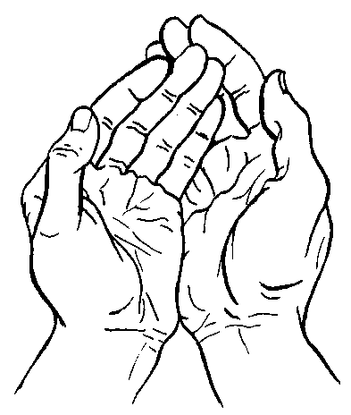

«Птичка в гнезде». Соединить округлые ладони, большие пальцы спрятать вовнутрь.
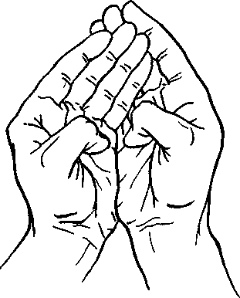
«Птенцы в гнезде». Обхватить все пальцы правой руки левой ладони, шевелить ими.
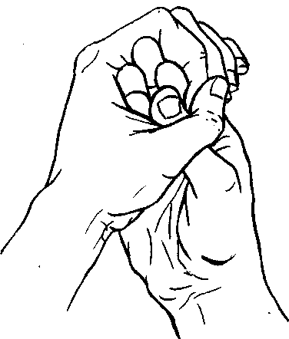
«Крыша, башня, дом». Кончики пальцев рук соединить в наклонном положении ладоней.
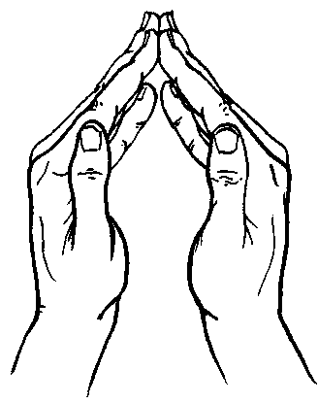
«Магазин с прилавком». Положение рук то же, но указательные пальцы соединены по всей длине.
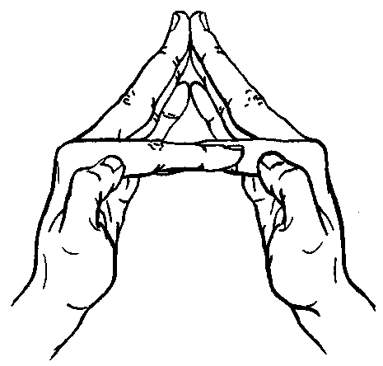
«Покупатель и продавец». Положение то же, но большие пальцы расположить по обе стороны «прилавка».
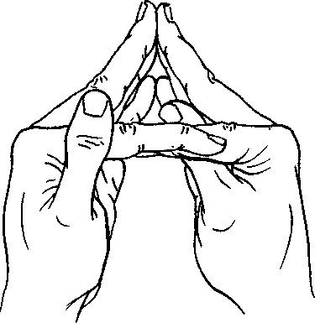

«Мостик». Положение рук горизонтальное, кончики пальцев касаются друг друга.
«Кораблик». Округленные ладони снизу плотно прижаты друг к другу и слегка приоткрыты сверху.
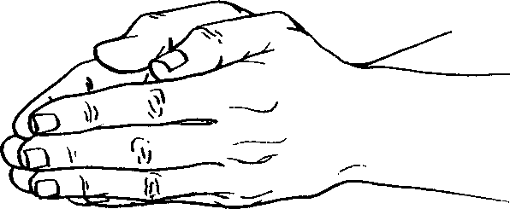
«Елка». Пальцы обеих рук скрещены под углом друг к другу.
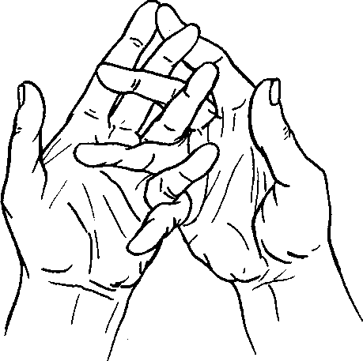
«Солнечные лучи». Скрещенные руки приподняты вверх, пальцы разведены.
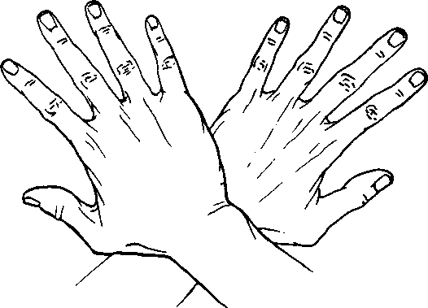
«Скворечник». Кончики пальцев, вытянутые вверх, соединить, большие пальцы загнуть внутрь.
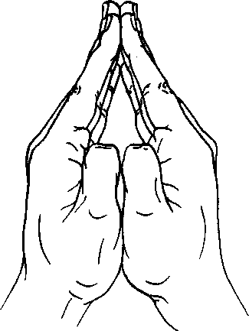

«Беседующие человечки». Поставить на стол два кулака с поднятыми вверх большими пальцами.
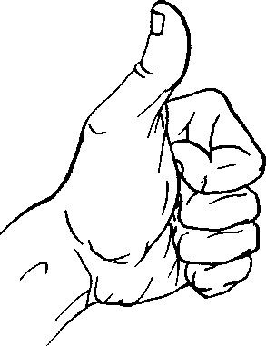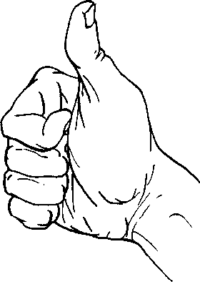
«Ворота». Кисти рук поставить на ребро, свести кончики пальцев. Открыть и закрыть «ворота».
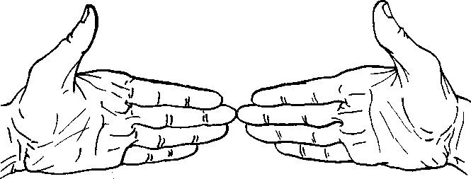
«Цепочка». Большой и указательный пальцы левой руки образуют кольцо. Через него попеременно пропускаются колечки из пальцев правой руки: большой — указательный, большой — средний и т.д. Поменять положение пальцев на левой руке и продолжить упражнение.
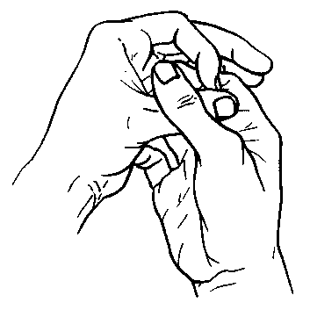
«Шарик». Пальцы каждой руки соединить в щепотки и приблизить друг к другу. Дуть на них, при этом пальцы принимают форму шара. Затем шар сдувается, и пальцы принимают исходное положение.
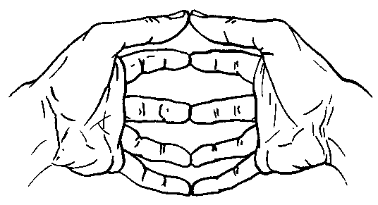
«Колокольчик». Локти поставить на стол, пальцы обеих рук образуют замок. Средний палец одной руки опущен вниз, как язычок колокольчика, и ребенок им двигает.
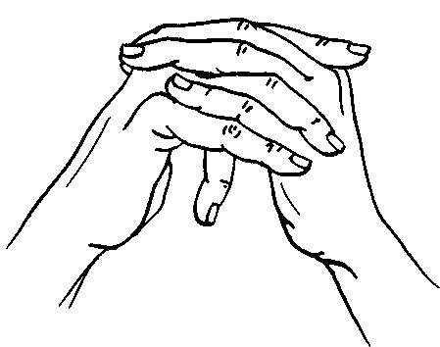
«Летит оса». Пальцы сжать в кулак, один поднять вверх. Выполнять им вращательные движения. Повторить другими пальцами.
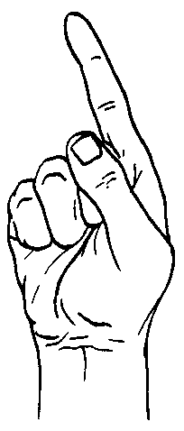
«Зайчик». Указательный и средний пальцы поднять вверх и развести в стороны, остальные прижать к ладони. Шевелить «ушками».
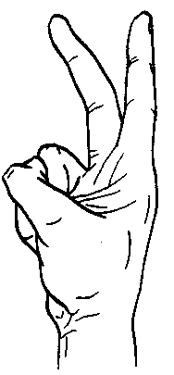
«Зайчик и барабан». Поднять вверх указательный и средний пальцы, безымянным и мизинцем барабанить по большому.
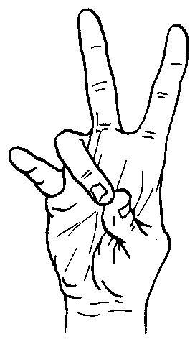
«Собачка, лошадь». Вытянуть вперед указательный палец, остальными перебирать по столу, «бежать».
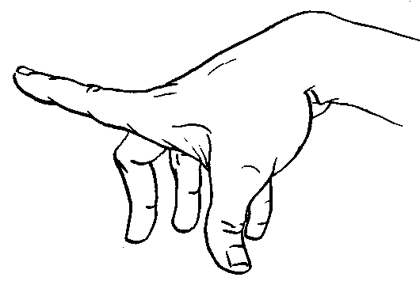
«Всадник на лошади». Положение пальцев то же. Указательный и средний пальцы другой руки разведены, «посажены» на указательный палец первой руки.
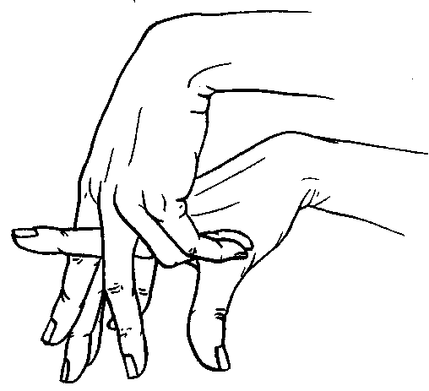
«Собака лает». Ладонь расположить вертикально, на ребро. Большой палец поднять вверх. Остальные соединить вместе. Мизинец опускать и поднимать.
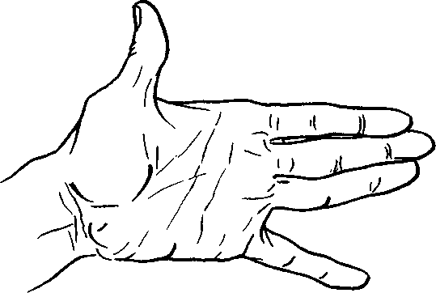
«Гусь». Поставить локоть на стол. Четыре пальца соединить вместе и слегка округлить. Расположить их, а также большой палец как бы параллельно столу.
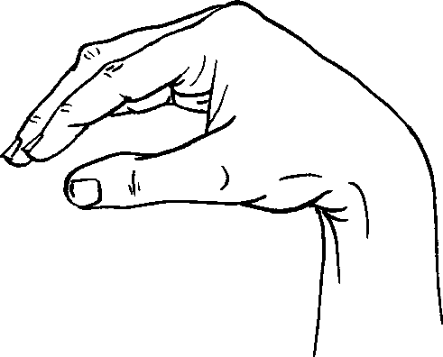
«Курочка». Большой и указательный пальцы соединить. Остальные пальцы накладываются друг на друга в полусогнутом положении.
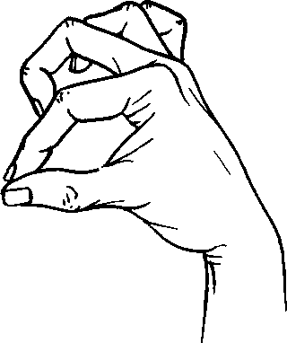
«Петушок». Большой и указательный пальцы соединить. Остальные пальцы подняты вверх в полусогнутом положении один за другим.
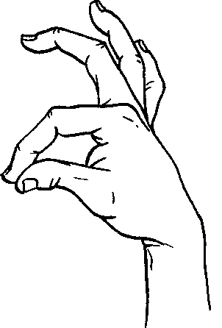
«Улитка». Кулак правой руки прижат к столу ладонью вниз, указательный и средний пальцы разведены и выпрямлены вперед.
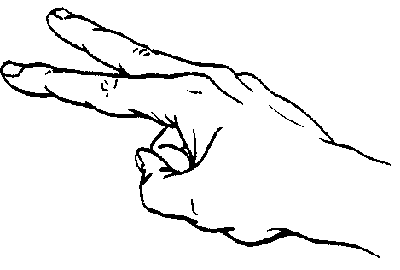
«Домик улитки». Положение правой руки то же, левая рука лежит на тыльной стороне правой.
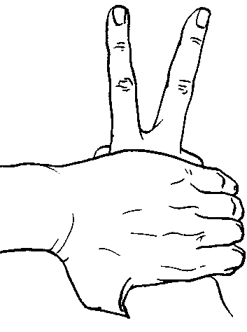
«Кошка». Средний и безымянный пальцы соединить с большим, указательный и мизинец поднять вверх.
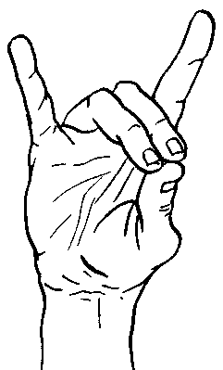
«Мышка». Положение пальцев то же, но указательный и мизинец согнуть и прижать кончиками к среднему и безымянному.
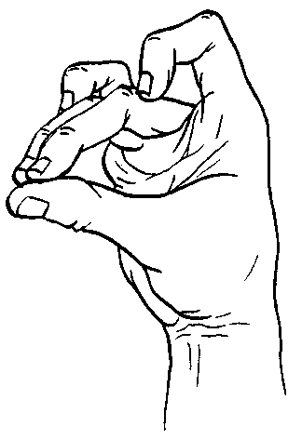
«Крокодил». Ладонь лежит на столе. Указательный палец и мизинец согнуты и прижаты кончиками к среднему и безымянному пальцам.
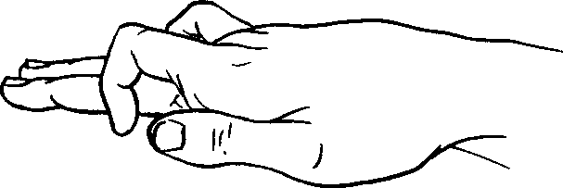
«Полет птицы». Руки повернуть ладонями к себе и скрестить у запястий. Большие пальцы цепляются друг за друга. Остальные пальцы растопырить и махать ими.
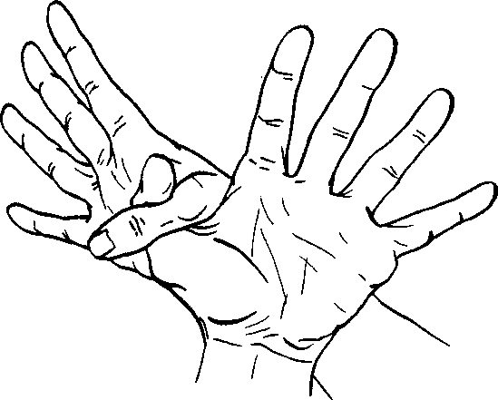
«Малыш взбирается на дерево». Локоть правой руки поставить на стол, два пальца левой руки «взбираются» вверх по предплечью.
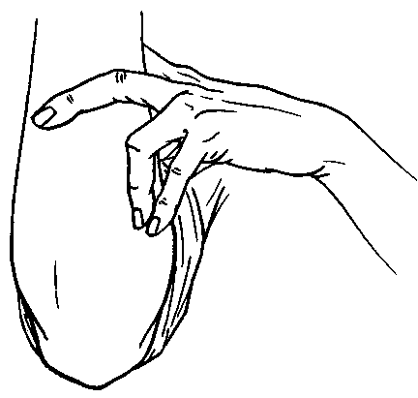
«Лиса». Ладони прижать друг к другу. Согнуть вовнутрь мизинцы и указательные пальцы, большие поднять вверх.
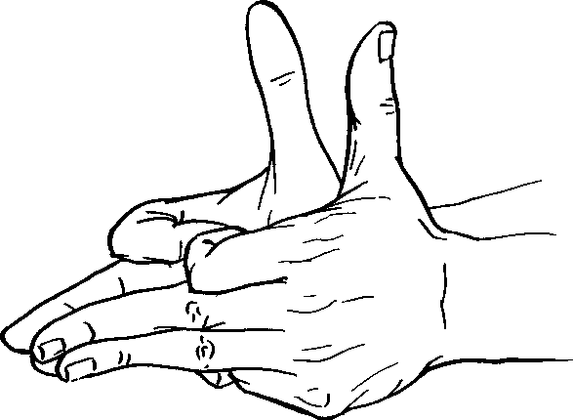

Литература:
Большакова С.Е. Формирование мелкой моторики рук: Игры и упражнения. – М.: ТЦ Сфера, 2005

